第八讲 鸡兔同笼
什么是鸡兔同笼？
这个问题，是我国古代著名趣题之一。大约在1500 年前，《孙子算经》中就记载了这个有趣的问题书中是这样叙述的：“今有鸡兔同笼，上有三十五头，下有九十四足，问鸡兔各几何？这四句话的意思是：有若干只鸡兔同在一个笼子里，从上面数，有 35个头；从下面数，有 94只脚求笼中各有几只鸡和兔？
【例题1·应用题】鸡兔同笼，头46共 ，足128共 ，鸡兔各几只？
[2509080101]
【案】鸡：28（只），兔：18（只）
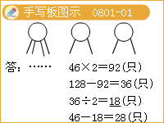
【巩固】点点家养了一些鸡和兔子，同时养在一个笼子里，点点数了数，它们共有 35个头， 94只脚问：点点家养的鸡和兔各有多少只？
[2509080102]
【案】鸡：23（只），兔：12（只）
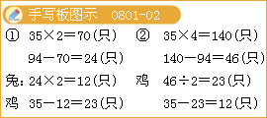
【例题2·应用题】在一个停车场上，现有车辆 41辆，其中汽车有 4个轮子，摩托车有 3个轮子，这些车共有 127个轮子，那么三轮摩托车有多少辆？
[2509080103]
【案】37（辆）
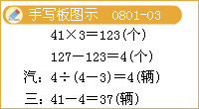
【巩固】体育老师买了运动服上衣和裤子共 21件，共用了 439元，其中上衣每件 24元、裤子每件19 元，问老师买上衣和裤子各多少件？
[2509080104]
【案】上衣：8（件），裤子：13（件）
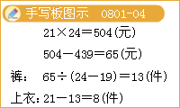
【例题3·应用题】动物园里养了一些梅花鹿和鸵鸟，共有脚 208只，鸵鸟比梅花鹿多20 只，梅花鹿和鸵鸟各有多少只？
[2509080105]
【案】梅花鹿：28（只），鸵鸟：48（只）
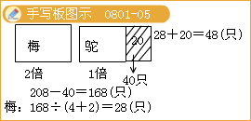
【巩固】一个养殖园内，鸡比兔多36只，共有脚792只，鸡兔各几只？
[2509080106]
【案】鸡：156（只），兔：120（只）
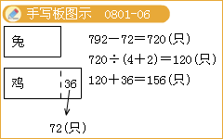
【例题4·应用题】现有大小油桶50个，每个大桶可装油4千克，每个小桶可装油2千克，大桶比小桶共多装油20千克，问大小桶各多少个?
[2509080107]
【案】大桶：20（个），小桶：30（个）
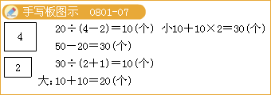
小结
1假设法：假设所有的都是鸡或者都是兔子，且每只的腿数是相同的，统一计算，利用算出来的数值和题中所给数值之间的差来计算。
2利用和倍差倍来计算。
作业
1一百个和尚刚好喝一百碗粥，一个大和尚喝三碗粥，三个小和尚喝一碗粥，那么大和尚有多少个，小和尚有多少个？
2100个和尚140个馒头，大和尚1人分3个馒头，小和尚1人分1个馒头。问：大、小和尚各有多少人？
3动物园里有一群鸵鸟和大象,它们共有 36只眼睛和 52只脚，问：鸵鸟和大象各有多少？

